**NOM-103-STPS-1994, SEGURIDAD-EXTINTORES CONTRA INCENDIO A BASE DE AGUA CON PRESION CONTENIDA.**

**(DOF 10 de enero de 1996)**

**Índice**

1 [Objetivo y campo de aplicación](#a1)

2 [Referencias](#a2)

3 [Definiciones](#a3)

4 [Clasificación](#a4)

5 [Especificaciones](#a5)

6 [Marcado, envase y embalaje](#a6)

[Tabla de especificaciones de funcionamiento para extintores a base de agua con presión contenida](#tabla)

7 [Bibliografía](#a7)

**1. Objetivo y campo de aplicación**

Esta Norma Oficial Mexicana establece las especificaciones mínimas de seguridad que deben cumplir los extintores contra incendio a base de agua con presión contenida, incluido el uso de aditivos espumantes y otros utilizados para aumentar su efectividad, para fuego clase A y B que serán utilizados para combatir conatos de incendio, en los centros de trabajo.

**2. Referencias**

NOM-002-STPS Relativa a las condiciones de seguridad para la prevención contra incendios en los centros de trabajo.

NOM-102-STPS Seguridad - Extintores contra incendio a base de bióxido de carbono - parte 1: recipientes.

NOM-105-STPS Seguridad - tecnología del fuego - terminología.

**3. Definiciones**

Para los efectos de esta norma se establecen las definiciones siguientes:

3.1 Agente extinguidor:

Tipo A) Agua limpia simple, cuya acción impide la ignición y propagación de fuego tipo A provocando su extinción por enfriamiento.

Tipo B) Agua limpia simple con aditivos, para alterar sus propiedades físicas convirtiéndose en mezcla espumante de alta tensión superficial cuya acción impide la ignición y propagación del fuego tipo B específicamente en líquidos inflamables y solventes derramados en el piso.

3.2 Alcance:

Distancia mínima horizontal a la que llega el agente extinguidor sobre el material de prueba.

3.3 Capacidad nominal:

Volumen en dm3 (litros) de líquido en el extintor, a la capacidad de diseño.

3.4 Extintor a presión contenida:

Es el aparato indicado para combatir conatos de incendio, que contiene un agente extinguidor que es expulsado por la acción de una presión interna.

3.5 Extintor portátil:

Clasificado como tipo I el que se diseña para ser transportado y operado manualmente y cuya masa total no excede de 20 Kg.

3.6 Extintor móvil:

Clasificado como tipo II el que se diseña para ser transportado y operado sobre ruedas, sin locomoción propia, cuya masa es superior a 20 Kg.

3.7 Fuego clase A:

Son los fuegos de materiales sólidos de tipo orgánico, cuya combustión tiene lugar normalmente con formación de brazas, como madera, telas, papel, hule, plásticos y similares.

3.8 Fuego clase B:

Son los fuegos en los que intervienen líquidos y gases combustibles.

3.9 Tiempo de funcionamiento:

Tiempo que dura la descarga del extintor con la válvula totalmente abierta manteniendo el alcance nominal.

3.10 Presión nominal:

Presión de diseño del extintor expresada en MPa o kPa indicada por el fabricante en el cuerpo del extintor y en la zona operable del manómetro.

3.11 Presión de prueba:

Presión a la que deben probarse los cilindros y componentes del extintor sujetos a presión sin llegar al estallamiento , ni presentar fallas con riesgo de la seguridad del personal (mínimo 4 veces la presión nominal), esta prueba se considera destructiva, debiendo inutilizarse los extintores después de haber sido sujetos a la misma.

3.12 Presión de ruptura:

Es la presión a la cual se inicia la ruptura de un recipiente o instalación.

**4. Clasificación**

Para los fines de esta norma el agente extinguidor se clasifica por su contenido en:

-TipoA  
-Tipo B

**5. Especificaciones**

5.1 Los extintores objeto de esta Norma deberán cumplir con las especificaciones de funcionamiento que se indican en la tabla de especificaciones, que forma parte integral de este documento.

5.2 Deberá adicionarse anticongelante a todos los extintores cargados con agua.

5.3 Los extintores con recipientes construidos con lámina de acero al carbón, deberán contar con un tratamiento químico o recubrimiento en su interior que los haga resistentes a la acción corrosiva del agua.

5.4 Los extintores de agua mezclada con espumante AFFF o FFFP invariablemente deberán contar con cilindros de acero inoxidable.

5.5 Rendimiento de descarga.

La cantidad total de agua descargada por el extintor hasta el término de su operación aprovechable debe ser como mínimo el 95% de la capacidad nominal.

5.6 Válvula.

5.6.1 Los extintores deberán contar con válvula que cierre por sí sola, construida con materiales resistentes a la oxidación y corrosión, capaz de soportar una presión de prueba mínima de dos veces la presión nominal durante 60 segundos a una temperatura de 21°C, la válvula deberá contar con seguro, marchamo o precinto.

5.6.2 Las válvulas deberán contar con un orificio o vena, que permita el escape gradual de la presión interna al momento de aflojar la válvula para retirarla del extintor durante su revisión o mantenimiento.

5.7 Manómetros.

5.7.1 Los manómetros indicadores de presión usados en los extintores de agua a presión contenida deberán cumplir con lo dispuesto en las Normas Oficiales Mexicanas correspondientes.

5.7.2 Deberán ser resistentes al ambiente natural extremoso y a la intemperie, capaces de indicar la presión interior del extintor con una exactitud de ± 4% de valor de la presión nominal, esta debe ser expresada en megapascales (MPa) o en Kilopascales (kPa) .

5.7.3 La carátula del instrumento debe ser de color rojo mostrando en el punto cero de presión la palabra "Recarga" en la parte central del sector de operación, que no debe ser inferior a un ángulo de 90° una zona en color verde identificada como presión nominal con un ancho de 10% de la presión nominal y mostrando en el extremo la presión máxima identificada con la palabra "Sobrecarga", la presión máxima del manómetro deberá ser mínimo de dos veces la presión nominal.

5.7.4 La aguja del instrumento deberá terminar en punta o truncada con un ancho máximo de 0,5 mm y debe permitir una clara visibilidad del estado del extintor a una distancia mínima de 1,5 m en condiciones de iluminación normales.

5.7.5 El manómetro debe mostrar claramente la denominación del agente extinguidor siendo obligatorio incluir la marca o logo del fabricante y opcional la marca del extintor.

5.8 Recipiente o Cilindro.

5.8.1 Los materiales utilizados en la construcción de los recipientes pueden ser acero inoxidable, aluminio, acero al carbón, aleaciones de cobre u otros materiales adecuados.

Los extintores que se carguen con aditivos espumantes AFFF, FFFP, etc., no deberán ser de acero al carbón.

5.8.2 Los recipientes para los extintores objeto de esta norma deben presentar una superficie lisa, sin abolladuras, ni pliegues. A los construidos con lámina de acero al carbón deberá aplicárseles un tratamiento químico o acabado interior para evitar la corrosión, por el exterior deberán ser pintados con pintura resistente a la oxidación y corrosión.

5.8.3 Los recipientes utilizados como cilindros auxiliares deben contener el gas a alta presión para presurizar los extintores de tipo de "cartucho". Podrán ser de acero y duraluminio o cualquier otro material con la resistencia adecuada, tanto los cargados con nitrógeno como los que utilicen bióxido de carbono deberán cumplir con las especificaciones de las normas oficiales mexicanas aplicables a los recipientes a presión, así como con las de válvulas y dispositivos para medición y seguridad.

5.8.4 Los recipientes utilizados para extintores de cartucho estarán sujetos a los requisitos de resistencia y seguridad aplicables a los del tipo a presión contenida y además deberán contar con una válvula de seguridad calibrada a un máximo de 110 % de la presión nominal la que de manera automática liberara al ambiente exterior cualquier sobrepresión en el interior del recipiente.

5.8.5 Todos los extintores tipo II presurizados con cartucho exterior deberán contar con un regulador de presión de diafragma y resorte ajustado a la presión nominal de tal manera que ésta no pueda ser alterada por el usuario, el regulador deberá contar como mínimo con un manómetro que muestre la presión regulada indicando la situación de carga del cartucho.

5.8.6 La boca de llenado debe ser de un diámetro nominal mínimo de 19 mm y debe contar con un empaque que resulte en un cierre hermético.

5.9 Manguera de Descarga.

Los extintores deben contar con una manguera de descarga y conexiones con la capacidad suficiente para soportar dos veces la presión nominal del extintor sin presentar fugas durante 60 segundos.

Podrán ser construidas de hule, neopreno o cualquier otro material que tenga resistencia a la abrasión, al intemperismo y que conserve adecuada flexibilidad durante la vida útil del extintor.

Para los extintores tipo I la manguera tendrá un mínimo de 0,60 m de longitud y para los de tipo II un mínimo de 6 m, éstos últimos contarán con una válvula de control de acción manual en el extremo de la manguera que permita al operador regular el flujo de descarga estando alejado del extintor.

Las mangueras para los extintores de agua estarán equipadas con boquillas fijas o regulables que aseguren el alcance de diseño y el patrón de distribución mas conveniente.

**6. Marcado, envase y embalaje.**

6.1 Los recipientes o cilindros deberán llevar grabados en forma clara e indeleble sobre si mismos o sobre placa metálica adosada en forma permanente los datos siguientes:

a)

Marca registrada o símbolo del fabricante.

b)

Presión nominal en MPa o kPa.

c)

Presión de prueba hidrostática en MPa o kPa.

d)

Mes y año de fabricación separados por una diagonal.

e)

Nombre genérico del agente extinguidor.

6.2. Terminado el extintor debe llevar al frente grabados en una placa metálica o calcomanía o impresión por malla los datos siguientes en idioma español y con unidades de medición aprobadas por el sistema métrico nacional:

a)

Marca del fabricante, Nombre o Razón social y datos del Distribuidor o Vendedor.

b)

Leyenda "Hecho en México" o país de origen.

c)

Instrucciones de operación en idioma español incluyendo nemotecnia, alcance y potencial mínimo de extinción (ver figuras 1 y 2).

d)

Instrucciones de mantenimiento.

e)

Contraseña oficial a la que se ajusta el diseño del extintor.

f)

Presión nominal en Mpa o kPa.

g)

Agente extinguidor y contenido.

6.3 Envase y embalaje.

Los extintores terminados y totalmente ensamblados deberán ser entregados al comprador para su manejo, transporte o almacenamiento en embalajes que lleven los símbolos y advertencias necesarias para su manejo seguro.

6.4 Garantías al usuario.

Los extintores tendrán una garantía que deberá otorgar el fabricante, comercializador y/o taller de servicio, por un mínimo de 12 meses contados a partir de la fecha de entrega del producto al usuario, éste se obliga a proporcionar los servicios de inspección y mantenimiento que señale el fabricante como mínimo requeridos y a proporcionar al personal encargado de la vigilancia y uso, la capacitación necesaria para la utilización efectiva del extintor.

|  |  |  |  |  |  |
| --- | --- | --- | --- | --- | --- |
| **Tabla de especificaciones de funcionamiento para extintores a base de agua con presion contenida** | | | | | |
| AGENTE: Agua simple | | | | | |
| CLASIFICACION | TIPO | CAPACIDAD (DM3) | METODO DE OPERACION | ALCANCE MAXIMO (MTS) | TIEMPO DE DESCARGA (SEG) |
| 2-A | I | 9,46 | Presión | 9,15-12,20 | 60 |
| 3-A | I | 15,14 | Presión | 9,15-12,20 | 120 |
| 4-A | II | 18,92 | Presión | 9,15-12,20 | 120-180 |
| 10-A | II | 94,62 | Presión | 10,67 | 90 |
| 30-A | II | 170,32 | Presión | 10,67 | 120 |
| 40-A | II | 227,10 | Presión | 10,67 | 150 |
| AGENTE: Mezcla al 10% AFFF O FFFP y 90% agua simple. | | | | | |
| 3-A, 20-40-B | I | 9,46 | Presión | 6,10-7,62 | 50 |
| 20-A, 160-B | II | 125 | Presión | 9,15 | 60 |

**7. Bibliografía**

|  |  |  |
| --- | --- | --- |
| \* | NOM-S-7-1981 | Norma oficial de seguridad-extintores contra incendio, métodos de prueba de construcción y funcionamiento. |
| \* | NOM-S-11-1970 | Norma oficial de construcción y funcionamiento para recipientes sin costura para gases a alta presión |
| \* | NOM-S-32-1986 | Seguridad-extintores portátiles - métodos de prueba para determinar el potencial mínimo de extinción. |
| \* | NOM-S-28-1983 | Productos de Seguridad-extintores contra incendio a base de agua con presión contenida. |
| \* | NOM-CH-53-1984 | Instrumentos de medición - manómetros para extintores. |

|  |
| --- |
|  |

|  |
| --- |
| nom103_1 |

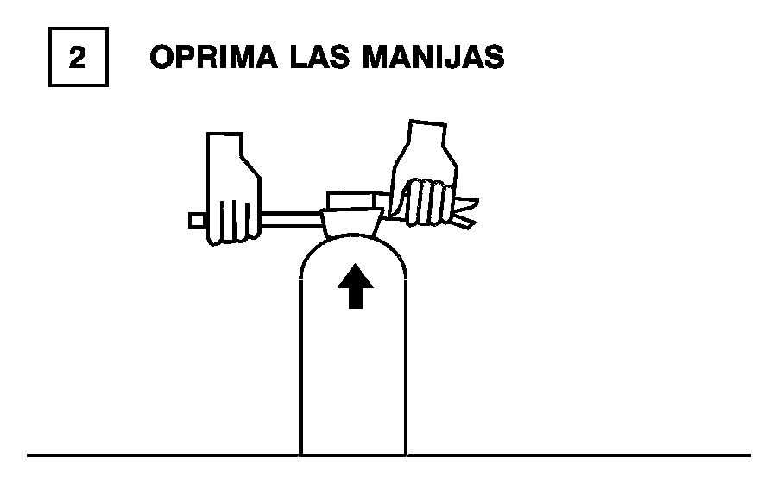

|  |  |  |
| --- | --- | --- |
| nom103_3 | | |
|  | INSTRUCCIONES DE USO (NEMOTECNIA) | **FIG. 1** |

|  |  |  |
| --- | --- | --- |
| nom103_4 nom103_5 nom103_6 | | |
|  | TIPOS DE FUEGO (NEMOTECNIA) | **FIG. 2** |

|  |
| --- |
| \*NOTA: Esta Norma quedó sin vigencia a partir del 16 de octubre de 1993, con fundamento en lo establecido por el artículo Tercero, Transitorio de la Ley Federal sobre Metrología y Normalización, publicada en el Diario Oficial de la Federación el 1° de julio de 1992.  La vigilancia del cumplimiento de esta Norma Oficial Mexicana corresponde a la Secretaría del Trabajo y Previsión Social. |